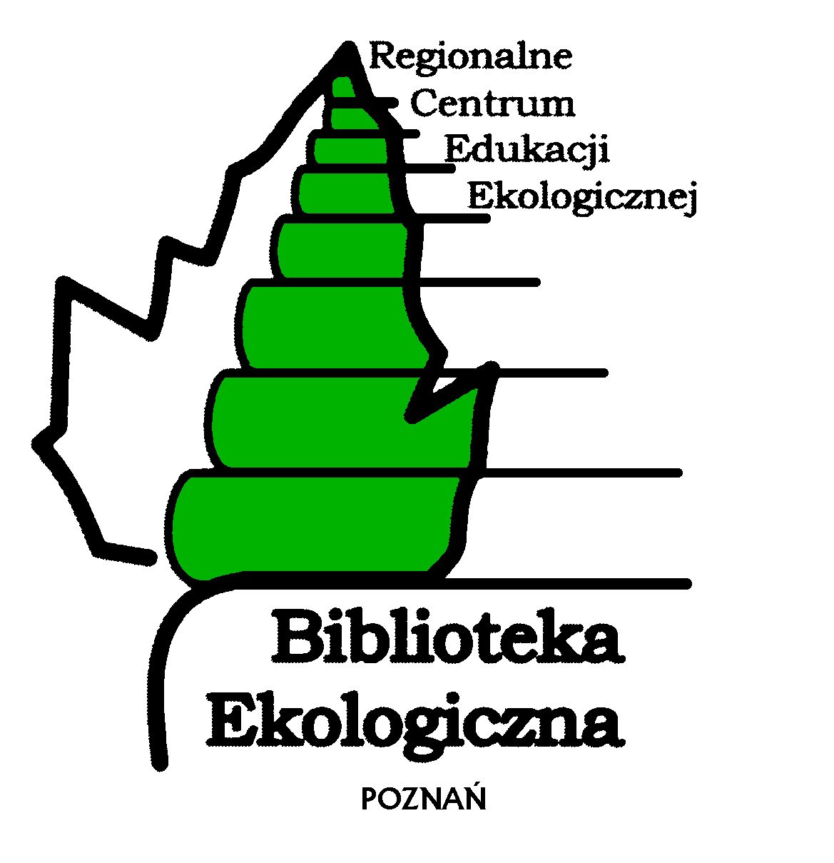

Projekt sfinansowany ze środków budżetowych Miasta Poznania

Rok 2020

K A R T A UDZIAŁU

w Konkursie fotograficznym

pn. „Rośliny chronione i zagrożone w Polsce”

Imię i nazwisko autora zdjęcia.........................................................................................
Szkoła, klasa..................................................................................................................………
Tytuł zdjęcia.........................................………………………………………………………..
Miejsce i data jego wykonania.......................……………………………………………...
Krótki opis zdjęcia…………………………………………………………………….…….. .........................................................................................................................................................................................................………………………………………………………………….
......……………………………………………………………………………………………… Imię i nazwisko opiekuna........................................................................…………………..

Oświadczam, że jestem autorem prac, które zgłaszam do konkursu oraz posiadam do nich pełne prawa autorskie. Akceptuję warunki regulaminu oraz wyrażam zgodę na publikowanie danych osobowych. Art. 13, ust. 1 i 2 ogólnego rozporządzenia o ochronie danych osobowych z dnia 27 kwietnia 2016 r (RODO), Dz. U. 2018, poz. 1000, ustawa z 10 maja 2018 o ochronie danych osobowych. Jednocześnie wyrażam zgodę na przeniesienie praw autorskich w całości na rzecz Fundacji Biblioteka Ekologiczna w Poznaniu.

............................................................. ....................................................................
Podpis uczestnika konkursu Podpis rodzica lub prawnego opiekuna uczestnika konkursu

